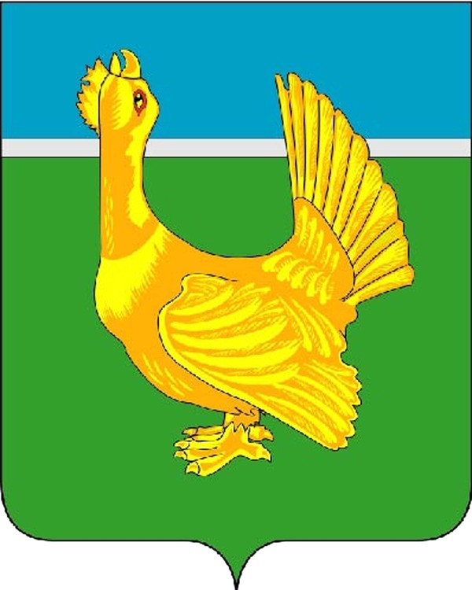

Администрация Верхнекетского района
ПОСТАНОВЛЕНИЕ
_13___ декабря 2022 г. | р.п. Белый Яр  Верхнекетского района  Томской области | № _1151_____

О победителях конкурса «Становление» в Верхнекетском районе в 2022 году

В соответствии с постановлением Администрации Верхнекетского района от 16.07.2021 №578 «Об утверждении Порядка предоставления субсидий победителям конкурса «Становление» в Верхнекетском районе», решением Конкурсной комиссии конкурса «Становление» в Верхнекетском районе, протоколом №С-05/2-2022 от 09.12.2022, постановляю:

1. Утвердить прилагаемый перечень победителей конкурса «Становление» в Верхнекетском районе в 2022 году.
2. Опубликовать настоящее постановление в информационном вестнике Верхнекетского района «Территория», разместить на официальном сайте Администрации Верхнекетского района.
3. Контроль за исполнением настоящего постановления возложить на заместителя Главы Верхнекетского района по экономике и инвестиционной политике Администрации Верхнекетского района.

Глава Верхнекетского района С.А.Альсевич

Н.Г.Ефимова
Дело - 2, Ефимова – 1, «Территория», Кайгородов - 1, Олейник – 1.
Утвержден
постановлением Администрации Верхнекетского района
от «___» декабря 2022 № ________

ПЕРЕЧЕНЬ
победителей конкурса «Становление» в Верхнекетском районе в 2022 году

№п/п | Наименование субъекта малого предпринимательства | Наименование предпринимательского проекта | Сумма предоставляемой субсидии, руб.
1 | Индивидуальный предприниматель Олейник Тимофей Александрович | «Техническое обслуживание и ремонт автотранспортных средств. Пункт по ремонту автоэлектрики» | 500 000,00
2 | Индивидуальный предприниматель Кайгородов Игорь Васильевич | «Услуги бани-бочки, банного чана» | 500 000,00

